Predicción del Pronóstico y del Subtipo Molecular del Cáncer de Mama con Datos Clínicos y Genómicos de METABRIC
Informe técnico final del Proyecto Integrador (Fase 4, Actividad 8)

Martín Gracia Socha
Facultad de Ingeniería, Universidad de La Salle
Ciencia de Datos (2026-2): Maestría en Inteligencia Artificial
Fabián Camilo Castro Riveros
28 de noviembre de 2026

Archivos ejecutables y recursos de esta entrega
Repositorio del proyecto | https://github.com/MartinGia/metabric-proyecto-integrador
Dashboard en línea | https://metabric-proyecto-integrador.streamlit.app
Cuadernos (carpeta) | https://github.com/MartinGia/metabric-proyecto-integrador/tree/main/notebooks
Cuaderno 01 en Colab | https://colab.research.google.com/github/MartinGia/metabric-proyecto-integrador/blob/main/notebooks/01_EDA_Fase1.ipynb
Cuaderno 06 en Colab | https://colab.research.google.com/github/MartinGia/metabric-proyecto-integrador/blob/main/notebooks/06_Evaluacion_Interpretabilidad.ipynb
Todo el análisis se puede reproducir clonando el repositorio, instalando requirements.txt y ejecutando los cuadernos 01 a 06 en orden.

Resumen
El cáncer de mama es una enfermedad heterogénea cuyo pronóstico y tratamiento dependen de factores clínicos y moleculares. Este trabajo aplica el ciclo completo de la ciencia de datos al conjunto METABRIC (1.904 pacientes; 693 variables clínicas, de expresión génica y de mutaciones) con tres objetivos: estimar el Nottingham Prognostic Index (NPI) sin usar sus componentes, clasificar el subtipo molecular PAM50 y segmentar a las pacientes en perfiles de riesgo. Se aplicó una limpieza determinística con análisis del mecanismo de los datos faltantes, ingeniería de variables con respaldo bibliográfico y un preprocesamiento encapsulado en pipelines para evitar la fuga de información. Con una partición estratificada 70/15/15 y validación cruzada de 5 pliegues se compararon modelos lineales regularizados, ensambles de árboles, máquinas de vectores de soporte y un perceptrón multicapa. En el conjunto de prueba, la regresión Ridge alcanzó R² = 0,260 (IC 95 %: 0,175 a 0,332); el clasificador final, que combina la selección de 200 genes con una regresión logística regularizada, obtuvo F1 macro = 0,792 (IC 95 %: 0,735 a 0,843) y AUC-ROC = 0,967 con una brecha de sobreajuste de 0,123; y K-Means identificó cuatro perfiles, uno de ellos atribuible a un efecto de lote. El análisis SHAP mostró que los modelos redescubren la biología conocida de los subtipos. Los resultados se comunican en un dashboard interactivo.
Palabras clave: cáncer de mama, METABRIC, aprendizaje automático, subtipos PAM50, interpretabilidad

Abstract
Breast cancer is a heterogeneous disease whose prognosis and treatment depend on clinical and molecular factors. This work applies the full data science cycle to the METABRIC dataset (1,904 patients; 693 clinical, gene expression and mutation variables) with three goals: to estimate the Nottingham Prognostic Index (NPI) without using its components, to classify the PAM50 molecular subtype, and to segment patients into risk profiles. Deterministic cleaning with a missing-data mechanism analysis, literature-based feature engineering, and preprocessing encapsulated in pipelines were applied to prevent data leakage. Using a stratified 70/15/15 split and 5-fold cross-validation, regularized linear models, tree ensembles, support vector machines and a multilayer perceptron were compared. On the test set, Ridge regression reached R² = 0.260 (95% CI: 0.175 to 0.332); the final classifier, which combines the selection of 200 genes with regularized logistic regression, achieved a macro F1 = 0.792 (95% CI: 0.735 to 0.843) and an AUC-ROC = 0.967 with an overfitting gap of 0.123; and K-Means identified four profiles, one of them attributable to a batch effect. SHAP analysis showed that the models rediscover the known biology of the subtypes. The results are communicated through an interactive dashboard.
Keywords: breast cancer, METABRIC, machine learning, PAM50 subtypes, interpretability

Predicción del Pronóstico y del Subtipo Molecular del Cáncer de Mama

Introducción
El cáncer de mama es el cáncer más diagnosticado en el mundo, con cerca de 2,3 millones de casos nuevos en 2020 (Sung et al., 2021). No es una sola enfermedad: los tumores difieren en sus receptores hormonales, su capacidad de proliferar y su respuesta al tratamiento. La clasificación molecular intrínseca, basada en la expresión de 50 genes (PAM50), distingue los subtipos Luminal A, Luminal B, HER2-enriquecido, Basal y Normal-like, con pronósticos distintos (Parker et al., 2009); a ellos se suma el subtipo claudin-low (Prat et al., 2010). En la práctica clínica, el pronóstico se resume con índices como el Nottingham Prognostic Index (NPI), que combina el tamaño del tumor, el número de ganglios afectados y el grado histológico (Haybittle et al., 1982).
El estudio METABRIC (Molecular Taxonomy of Breast Cancer International Consortium) perfiló la expresión génica, el número de copias y las mutaciones de cerca de 2.000 tumores con seguimiento clínico a largo plazo (Curtis et al., 2012; Pereira et al., 2016). Su combinación de datos clínicos y genómicos lo convierte en un caso de estudio adecuado para el ciclo completo de la ciencia de datos.
Este proyecto plantea tres preguntas. Primera: ¿cuánto del pronóstico clínico, medido por el NPI, puede anticiparse a partir de la biología del tumor, sin usar las variables con las que se calcula? Segunda: ¿puede la expresión génica identificar el subtipo PAM50 de forma confiable y mejor que los receptores clínicos? Tercera: ¿se agrupan las pacientes de forma natural en perfiles con pronóstico distinto? Para cada pregunta se fijaron objetivos SMART medibles en un conjunto de prueba reservado: R² ≥ 0,20 en la regresión, F1 macro ≥ 0,75 con una brecha de sobreajuste menor que 0,15 en la clasificación, y una segmentación justificada con al menos dos algoritmos y perfiles interpretables.

Metodología

Datos
Se usó la versión de METABRIC publicada en Kaggle (Alharbi, 2020), derivada de cBioPortal (Cerami et al., 2012). Contiene 1.904 pacientes y 693 variables (Tabla 1). Tras excluir un sarcoma, el análisis se hizo sobre 1.903 pacientes.
Tabla 1
Bloques de variables del conjunto METABRIC
Bloque | Variables | Contenido
Clínicas | 31 | Edad, tamaño tumoral, ganglios, grado, receptores, cohorte, tratamientos y supervivencia
Expresión génica | 489 | Z-scores de ARNm (Illumina HT-12 v3) de genes asociados al cáncer
Mutaciones | 173 | Mutación somática por gen (secuenciación dirigida)

Análisis Exploratorio
El análisis exploratorio cubrió estadística descriptiva, distribuciones, valores faltantes, atípicos por los criterios IQR y z-score, correlaciones de Pearson y Spearman, asociaciones con V de Cramér corregida (Bergsma, 2013) y pruebas χ². Se usaron pandas (McKinney, 2010), NumPy (Harris et al., 2020), SciPy (Virtanen et al., 2020), Matplotlib (Hunter, 2007) y seaborn (Waskom, 2021).

Limpieza y Prevención de la Fuga de Información
La limpieza se dividió en dos tipos de operaciones. Las determinísticas, que no aprenden de los datos, se aplicaron antes de la partición: unificación de categorías, deducción exacta de 18 grados faltantes a partir de la fórmula del NPI y marcado de 57 NPI no válidos. Las que aprenden parámetros se encapsularon en un Pipeline de scikit-learn (Pedregosa et al., 2011) que se ajusta solo con entrenamiento: winsorización en los percentiles 1 y 99, escalado estándar, imputación con IterativeImputer (van Buuren y Groothuis-Oudshoorn, 2011) y codificación One-Hot. El mecanismo de cada faltante (MCAR, MAR o MNAR) se determinó con pruebas de asociación corregidas por Bonferroni (Little y Rubin, 2019), y el imputador se eligió con un experimento de enmascaramiento: IterativeImputer recuperó el grado histológico con una exactitud de 0,978.
Se crearon 11 variables derivadas, entre ellas un puntaje de proliferación basado en siete genes (Paik et al., 2004; Sotiriou et al., 2006), el grupo por receptores y el indicador de triple negativo (Goldhirsch et al., 2011), y el número de mutaciones en genes conductores (Pereira et al., 2016). Para la regresión se excluyeron el tamaño tumoral, los ganglios y el grado, porque el NPI se calcula con ellos.

Partición y Protocolo de Evaluación
Los datos se dividieron en entrenamiento (1.332), validación (285) y prueba (286), con estratificación por subtipo y semilla fija. Los hiperparámetros se eligieron con validación cruzada de 5 pliegues en entrenamiento; la validación se usó para comparar modelos ajustados; y la prueba se usó una sola vez, al final. Antes de abrir la prueba se fijaron las reglas de selección: la regla de un error estándar para la regresión (Hastie et al., 2009) y, para la clasificación, el mayor F1 macro de CV entre las configuraciones con brecha menor que 0,15. El desbalance de clases (razón 4,85) se trató con ponderación por clase, tras compararla con SMOTE (Chawla et al., 2002; Lemaître et al., 2017).

Modelos
Como referencia se usaron una regresión lineal simple con el puntaje de proliferación y una regresión logística sin ajustar. En regresión se compararon Ridge, ElasticNet, Random Forest y XGBoost (Chen y Guestrin, 2016). En clasificación se compararon una regresión logística L2, una SVM con kernel RBF, Random Forest, XGBoost y un perceptrón multicapa en PyTorch (Paszke et al., 2019) con dos capas ocultas, dropout y parada temprana. Para reducir el sobreajuste se evaluó la selección de variables con la prueba F de ANOVA dentro del pipeline. La segmentación se hizo sobre las 10 primeras componentes principales de la expresión génica con K-Means, eligiendo K con el método del codo (Satopää et al., 2011) y el coeficiente de silueta (Rousseeuw, 1987); se contrastó con el clustering jerárquico de Ward (1963) y con DBSCAN (Ester et al., 1996).

Evaluación e Interpretabilidad
Las métricas en prueba se acompañan de intervalos de confianza del 95 % por bootstrap (Efron y Tibshirani, 1993). Los modelos se compararon con la prueba de Wilcoxon sobre los errores absolutos en regresión y con la prueba de McNemar (1947) en clasificación. La interpretabilidad se basó en coeficientes estandarizados, importancia por permutación y valores SHAP (Lundberg y Lee, 2017; Lundberg et al., 2020). La estabilidad de los clústeres se midió con el índice de Rand ajustado (ARI; Hubert y Arabie, 1985).

Resultados

Hallazgos del Análisis Exploratorio
La cohorte tiene una edad media al diagnóstico de 61 años; el 76 % de los tumores son ER positivos y Luminal A es el subtipo más frecuente (36 %). El NPI se asocia con el subtipo: es mayor en los tumores Basal y HER2 y menor en Luminal A. Los genes de proliferación se correlacionan positivamente con el NPI, y la proyección de la expresión génica en componentes principales separa con claridad los tumores ER negativos (Figura 1). La variable con más faltantes es el estadio tumoral (26,5 %), cuya ausencia depende del centro de reclutamiento.
Figura 1
Proyección de la expresión génica en las dos primeras componentes principales, coloreada por subtipo PAM50
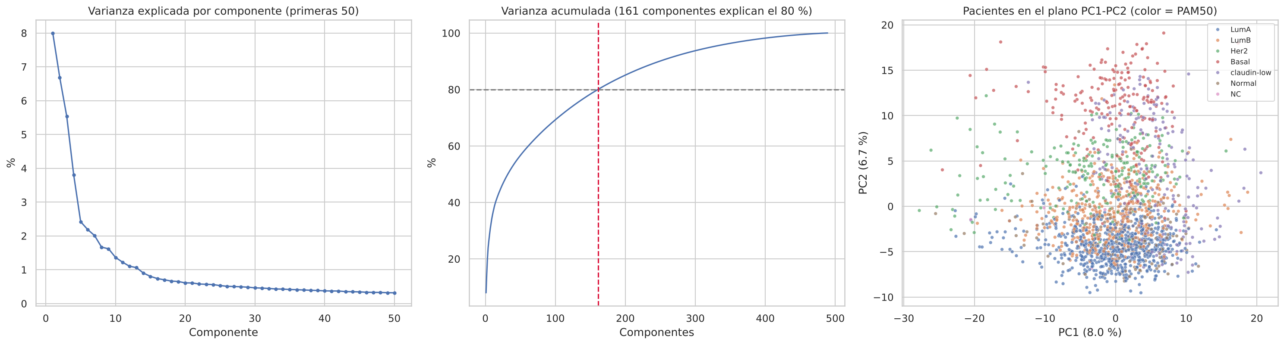

Regresión del NPI
En el conjunto de prueba, Ridge alcanzó R² = 0,260 y RMSE = 0,902, frente a 0,949 del modelo base (Tabla 2). La mejora frente al modelo base es significativa en RMSE (diferencia de 0,047; IC 95 %: 0,004 a 0,088). Los cuatro modelos avanzados son estadísticamente equivalentes entre sí (p > 0,2 en la prueba de Wilcoxon), lo que respalda elegir el más simple.
Tabla 2
Regresión del NPI en el conjunto de prueba
Modelo | R² | IC 95 % R² | RMSE | IC 95 % RMSE | MAE
Dummy (media) | -0,000 | [-0,019; -0,000] | 1,048 | [0,964; 1,123] | 0,792
Base: lineal simple (proliferación) | 0,181 | [0,094; 0,254] | 0,949 | [0,871; 1,025] | 0,754
Ridge | 0,260 | [0,175; 0,332] | 0,902 | [0,838; 0,969] | 0,730
ElasticNet / Lasso | 0,248 | [0,163; 0,320] | 0,909 | [0,841; 0,981] | 0,732
Random Forest | 0,257 | [0,175; 0,327] | 0,904 | [0,832; 0,977] | 0,729
XGBoost | 0,261 | [0,162; 0,339] | 0,901 | [0,832; 0,975] | 0,715
Nota. IC 95 % por bootstrap con 1.000 remuestreos del conjunto de prueba (n = 281 con NPI válido).

Clasificación del Subtipo PAM50
Los modelos con expresión génica superan con amplitud a una logística que solo usa ER, PR y HER2 (F1 macro de 0,38 en validación). Los modelos de la fase de ajuste presentaban brechas de sobreajuste de 0,22 a 0,27; la selección de 200 genes con una logística muy regularizada (C = 0,01) la redujo a 0,123 manteniendo un F1 de CV de 0,739. En prueba, este clasificador final obtuvo el mejor desempeño (Tabla 3). Las diferencias frente a los demás modelos no son significativas con la prueba de McNemar, ya que el tamaño de la prueba limita la potencia. La clase más difícil es Normal-like (F1 = 0,59), que se confunde con Luminal A.
Tabla 3
Clasificación del subtipo PAM50 en el conjunto de prueba
Modelo | Exactitud | F1 macro | IC 95 % F1 | AUC-ROC
Final: SelectKBest + logística L2 | 0,804 | 0,792 | [0,735; 0,843] | 0,967
SVM | 0,800 | 0,762 | [0,698; 0,817] | 0,968
Logística regularizada (L2) | 0,786 | 0,757 | [0,695; 0,811] | 0,969
XGBoost | 0,789 | 0,753 | [0,691; 0,804] | 0,969
MLP (PyTorch) | 0,768 | 0,729 | [0,659; 0,784] | 0,962
Base: logística básica | 0,765 | 0,721 | [0,652; 0,781] | 0,958
Random Forest | 0,775 | 0,719 | [0,645; 0,774] | 0,960
Dummy (clase más frecuente) | 0,358 | 0,088 | [0,078; 0,098] | 0,500

Figura 2
F1 macro en prueba con intervalos de confianza y matrices de confusión
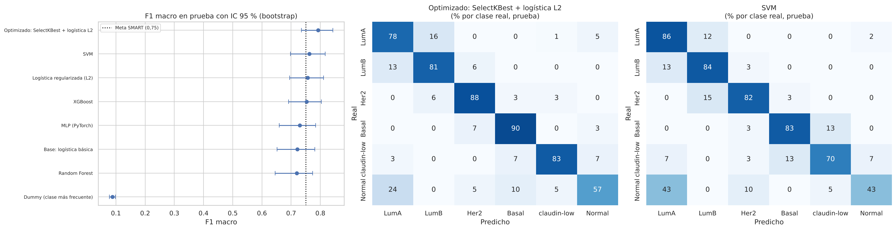

Interpretabilidad
En la regresión, los genes de proliferación (AURKA, CCNB1, CDK1) elevan el NPI estimado, mientras que BCL2, RUNX1 y STAT5B, asociados a tumores luminales de buen pronóstico, lo reducen. En la clasificación, los valores SHAP muestran que los modelos usan los marcadores conocidos de cada subtipo (Figura 3): ERBB2 para HER2, GATA3 y ERBB3 para los luminales, la proliferación para separar Luminal A de Luminal B, y EGFR y NOTCH1 para Basal (Parker et al., 2009; Prat et al., 2010).
Figura 3
Valores SHAP de XGBoost por clase y para los subtipos Basal y Luminal A
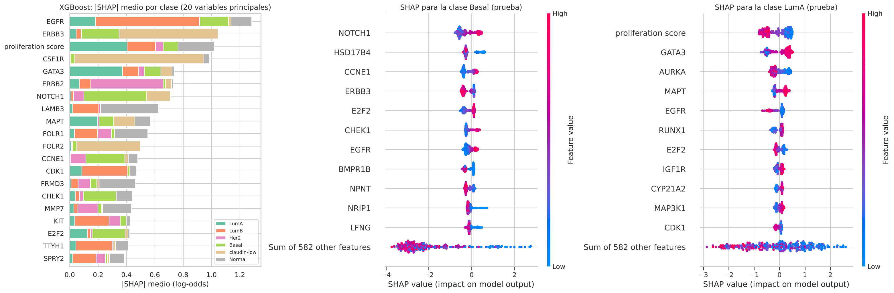

Segmentación de Pacientes
K-Means con K = 4 fue el algoritmo elegido: el codo y un máximo local de la silueta coinciden en ese valor, y los clústeres son muy estables (ARI medio de 0,93 en submuestras). La estructura se mantiene en validación y prueba (Tabla 4). Los clústeres difieren en NPI, supervivencia y mortalidad por cáncer (p < 0,001; Tabla 5). El clúster 2 concentra pacientes de una sola cohorte y sus genes distintivos no forman una firma biológica coherente, por lo que se interpreta como un probable efecto de lote.
Tabla 4
Estabilidad de la segmentación con K-Means (K = 4) por subconjunto
Subconjunto | n | Silueta | ARI PAM50 | % C0 | % C1 | % C2 | % C3
Entrenamiento | 1.332 | 0,158 | 0,209 | 19,3 | 32,3 | 8,2 | 40,2
Validación | 285 | 0,155 | 0,199 | 14,0 | 35,4 | 7,4 | 43,2
Prueba | 286 | 0,150 | 0,215 | 20,6 | 29,4 | 6,6 | 43,4

Tabla 5
Perfiles de los clústeres en la cohorte completa
Clúster | % pacientes | Perfil | % mortalidad por cáncer
0 | 18,7 | ER negativo (86 %), alta proliferación, TP53 mutado; Basal, claudin-low y HER2 | 41
1 | 32,3 | Luminal de baja proliferación; Luminal A, Normal-like y claudin-low | 28
2 | 7,8 | Mezcla de HER2 y Luminal A; 82,6 % de la cohorte C3 (probable efecto de lote) | 36
3 | 41,1 | Luminal con proliferación intermedia; Luminal B y Luminal A | 32
Nota. Mortalidad = proporción de pacientes fallecidas por la enfermedad durante el seguimiento.
Figura 4
Clústeres en el plano de componentes principales, perfil clínico y composición por subtipo
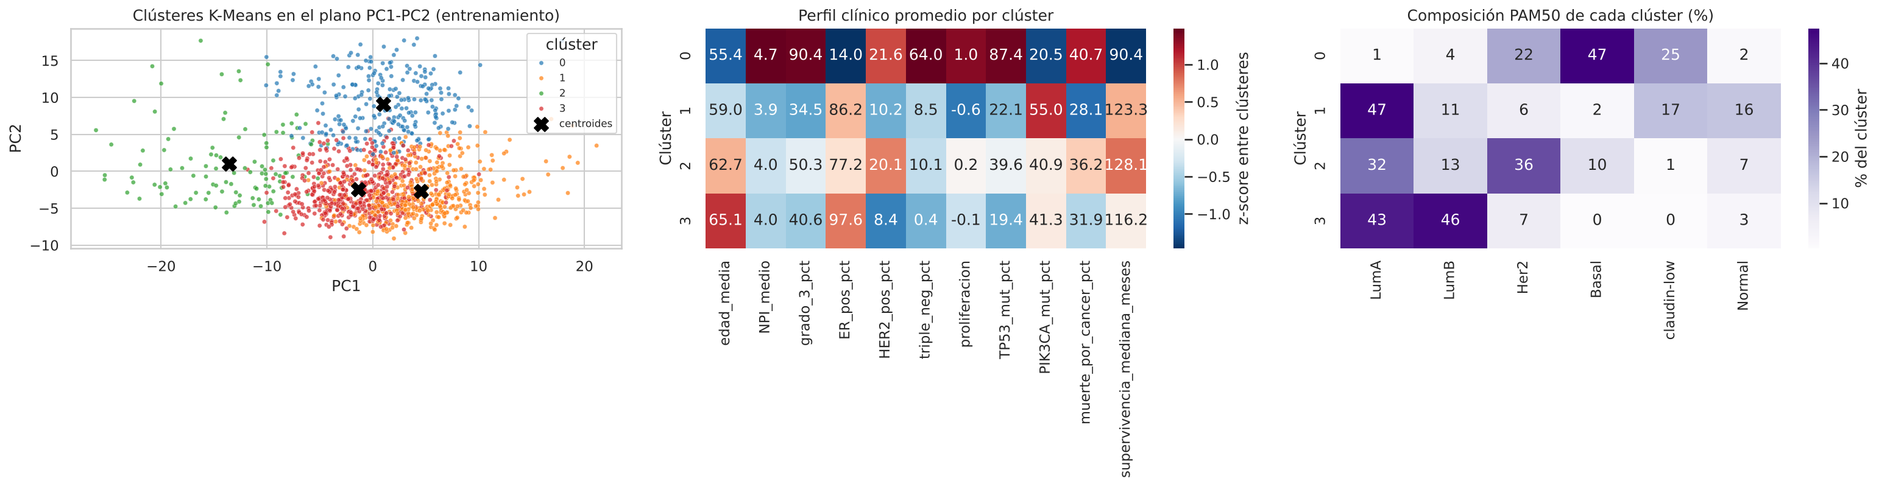

Cumplimiento de los Objetivos
Todos los objetivos SMART se cumplieron en el conjunto de prueba (Tabla 6).
Tabla 6
Cumplimiento de los objetivos SMART
Objetivo | Criterio | Resultado | Cumple
1. Regresión | R² ≥ 0,20 en prueba | R² = 0,260 | Sí
1. Regresión | RMSE menor que el modelo base (prueba) | 0,902 vs. 0,949 | Sí
2. Clasificación | F1 macro ≥ 0,75 en prueba | F1 = 0,792 | Sí
2. Clasificación | Superar al modelo base en CV (0,698) | F1 CV = 0,739 | Sí
2. Clasificación | Brecha train − CV < 0,15 | brecha = 0,123 | Sí
3. Clustering | K-Means (codo y silueta) + segundo algoritmo + perfiles | K = 4; silueta prueba = 0,150; Ward y DBSCAN evaluados | Sí

Comunicación de Resultados
Los resultados se presentan en un dashboard construido con Streamlit (Streamlit Inc., s. f.), con filtros dinámicos, indicadores clave, curvas de supervivencia de Kaplan y Meier (1958), predicción en vivo para un perfil editable y la visualización de los clústeres en el espacio de componentes principales (Figura 5).
Figura 5
Pestaña de predicción en vivo del dashboard
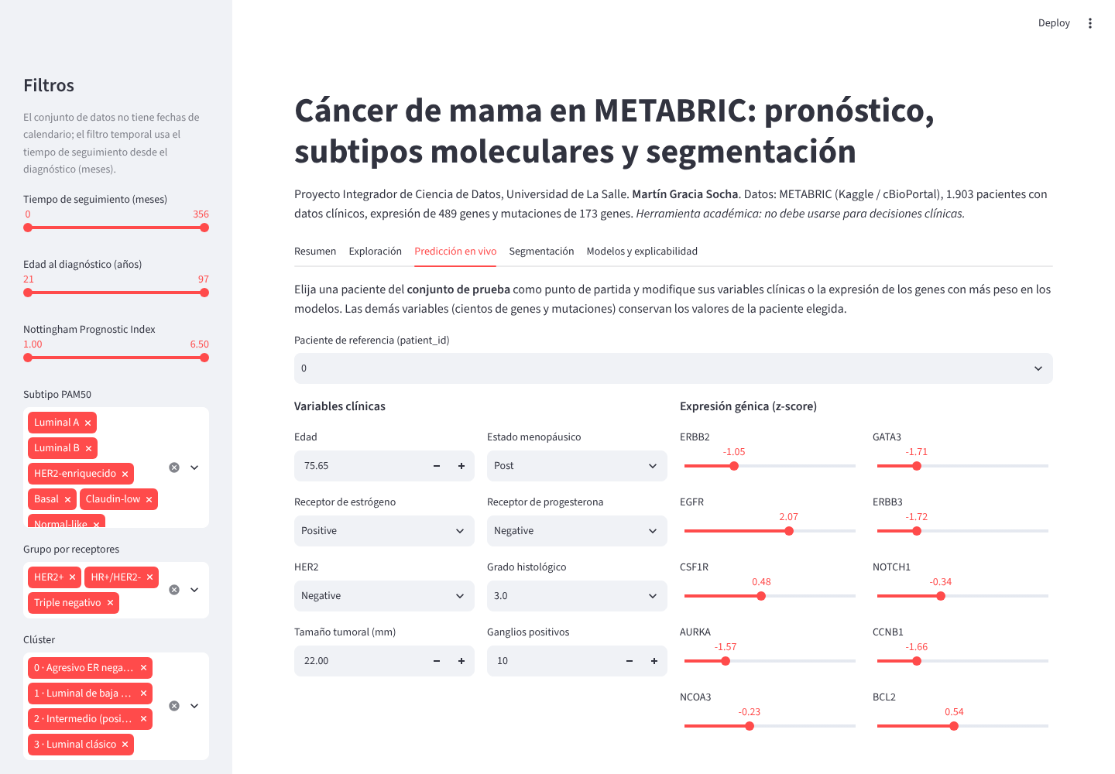

Discusión
El primer hallazgo es que la biología del tumor explica una parte modesta pero real del pronóstico clínico: alrededor de una cuarta parte de la varianza del NPI sin usar sus componentes. Es un resultado esperable, porque el tamaño tumoral y la afectación ganglionar dependen también del momento del diagnóstico y no solo de la agresividad del tumor. Que modelos tan distintos como Ridge y XGBoost converjan en el mismo desempeño sugiere que la señal disponible es esencialmente lineal y está dominada por la proliferación.
El segundo hallazgo es que la expresión génica identifica el subtipo con un desempeño alto (F1 macro = 0,79; AUC = 0,97), muy por encima de los receptores clínicos. Esto respalda el valor de los perfiles moleculares en la práctica. El resultado es coherente con la definición de PAM50, que se basa en la expresión, pero el proyecto lo alcanza con un panel de genes distinto y sin usar directamente los 50 genes del ensayo. La dificultad con Normal-like es conocida en la literatura: este subtipo se asocia con una baja proporción de células tumorales en la muestra más que con una biología propia (Prat et al., 2010).
El tercer hallazgo es metodológico. La segmentación no supervisada recupera la división biológica principal, ER positivo frente a ER negativo, y perfiles con mortalidad distinta, pero también capta diferencias técnicas entre centros. Este efecto de lote solo se detectó al cruzar los clústeres con la cohorte, lo que muestra la importancia de validar los resultados no supervisados con variables externas. En cuanto al sobreajuste, la selección de variables dentro del pipeline y la regularización fuerte fueron más eficaces que los ensambles o la red neuronal, lo cual es habitual cuando el número de variables (cerca de 600) se acerca al de pacientes.

Limitaciones
- El conjunto de prueba (286 pacientes) limita la potencia para detectar diferencias pequeñas entre modelos.
- Los datos provienen de un único estudio con cohortes del Reino Unido y Canadá; no se validó en una población externa.
- Se usó un subconjunto de 489 genes preseleccionado en la versión de Kaggle, no el transcriptoma completo.
- El NPI es un índice clínico aproximado; un análisis de supervivencia directo podría aprovechar mejor el seguimiento.

Conclusiones
El proyecto cumplió los tres objetivos planteados. Un modelo lineal regularizado estima el NPI con R² = 0,26 a partir de la biología del tumor; un clasificador sencillo e interpretable predice el subtipo PAM50 con F1 macro = 0,79 y bajo sobreajuste; y la segmentación identifica perfiles de riesgo con significado biológico, además de un efecto de lote que conviene corregir. El diseño sin fuga de información, la selección de modelos con reglas fijadas de antemano y el uso único del conjunto de prueba hacen que estas cifras sean estimaciones honestas del desempeño en pacientes nuevas.

Trabajo Futuro
- Corregir el efecto de lote entre cohortes con ComBat (Johnson et al., 2007) antes de segmentar.
- Modelar la supervivencia directamente con modelos de Cox regularizados o bosques de supervivencia.
- Validar los modelos en una cohorte externa, como TCGA-BRCA.
- Calibrar las probabilidades del clasificador antes de cualquier uso en apoyo a la decisión.

Referencias
Alharbi, R. (2020). Breast cancer gene expression profiles (METABRIC) [Conjunto de datos]. Kaggle. https://www.kaggle.com/datasets/raghadalharbi/breast-cancer-gene-expression-profiles-metabric
Bergsma, W. (2013). A bias-correction for Cramér's V and Tschuprow's T. Journal of the Korean Statistical Society, 42(3), 323–328. https://doi.org/10.1016/j.jkss.2012.10.002
Cerami, E., Gao, J., Dogrusoz, U., Gross, B. E., Sumer, S. O., Aksoy, B. A., Jacobsen, A., Byrne, C. J., Heuer, M. L., Larsson, E., Antipin, Y., Reva, B., Goldberg, A. P., Sander, C. y Schultz, N. (2012). The cBio cancer genomics portal: An open platform for exploring multidimensional cancer genomics data. Cancer Discovery, 2(5), 401–404. https://doi.org/10.1158/2159-8290.CD-12-0095
Chawla, N. V., Bowyer, K. W., Hall, L. O. y Kegelmeyer, W. P. (2002). SMOTE: Synthetic minority over-sampling technique. Journal of Artificial Intelligence Research, 16, 321–357. https://doi.org/10.1613/jair.953
Chen, T. y Guestrin, C. (2016). XGBoost: A scalable tree boosting system. En Proceedings of the 22nd ACM SIGKDD International Conference on Knowledge Discovery and Data Mining (pp. 785–794). Association for Computing Machinery. https://doi.org/10.1145/2939672.2939785
Curtis, C., Shah, S. P., Chin, S.-F., Turashvili, G., Rueda, O. M., Dunning, M. J., Speed, D., Lynch, A. G., Samarajiwa, S., Yuan, Y., Gräf, S., Ha, G., Haffari, G., Bashashati, A., Russell, R., McKinney, S., METABRIC Group, Langerød, A., Green, A., … Aparicio, S. (2012). The genomic and transcriptomic architecture of 2,000 breast tumours reveals novel subgroups. Nature, 486(7403), 346–352. https://doi.org/10.1038/nature10983
Efron, B. y Tibshirani, R. J. (1993). An introduction to the bootstrap. Chapman & Hall/CRC. https://doi.org/10.1201/9780429246593
Ester, M., Kriegel, H.-P., Sander, J. y Xu, X. (1996). A density-based algorithm for discovering clusters in large spatial databases with noise. En Proceedings of the Second International Conference on Knowledge Discovery and Data Mining (pp. 226–231). AAAI Press.
Goldhirsch, A., Wood, W. C., Coates, A. S., Gelber, R. D., Thürlimann, B., Senn, H.-J. y Panel members. (2011). Strategies for subtypes—Dealing with the diversity of breast cancer: Highlights of the St Gallen International Expert Consensus on the Primary Therapy of Early Breast Cancer 2011. Annals of Oncology, 22(8), 1736–1747. https://doi.org/10.1093/annonc/mdr304
Harris, C. R., Millman, K. J., van der Walt, S. J., Gommers, R., Virtanen, P., Cournapeau, D., Wieser, E., Taylor, J., Berg, S., Smith, N. J., Kern, R., Picus, M., Hoyer, S., van Kerkwijk, M. H., Brett, M., Haldane, A., del Río, J. F., Wiebe, M., Peterson, P., … Oliphant, T. E. (2020). Array programming with NumPy. Nature, 585(7825), 357–362. https://doi.org/10.1038/s41586-020-2649-2
Hastie, T., Tibshirani, R. y Friedman, J. (2009). The elements of statistical learning: Data mining, inference, and prediction (2.ª ed.). Springer. https://doi.org/10.1007/978-0-387-84858-7
Haybittle, J. L., Blamey, R. W., Elston, C. W., Johnson, J., Doyle, P. J., Campbell, F. C., Nicholson, R. I. y Griffiths, K. (1982). A prognostic index in primary breast cancer. British Journal of Cancer, 45(3), 361–366. https://doi.org/10.1038/bjc.1982.62
Hubert, L. y Arabie, P. (1985). Comparing partitions. Journal of Classification, 2(1), 193–218. https://doi.org/10.1007/BF01908075
Hunter, J. D. (2007). Matplotlib: A 2D graphics environment. Computing in Science & Engineering, 9(3), 90–95. https://doi.org/10.1109/MCSE.2007.55
Johnson, W. E., Li, C. y Rabinovic, A. (2007). Adjusting batch effects in microarray expression data using empirical Bayes methods. Biostatistics, 8(1), 118–127. https://doi.org/10.1093/biostatistics/kxj037
Kaplan, E. L. y Meier, P. (1958). Nonparametric estimation from incomplete observations. Journal of the American Statistical Association, 53(282), 457–481. https://doi.org/10.1080/01621459.1958.10501452
Lemaître, G., Nogueira, F. y Aridas, C. K. (2017). Imbalanced-learn: A Python toolbox to tackle the curse of imbalanced datasets in machine learning. Journal of Machine Learning Research, 18(17), 1–5. https://jmlr.org/papers/v18/16-365.html
Little, R. J. A. y Rubin, D. B. (2019). Statistical analysis with missing data (3.ª ed.). Wiley. https://doi.org/10.1002/9781119482260
Lundberg, S. M. y Lee, S.-I. (2017). A unified approach to interpreting model predictions. En I. Guyon, U. von Luxburg, S. Bengio, H. Wallach, R. Fergus, S. Vishwanathan y R. Garnett (Eds.), Advances in Neural Information Processing Systems 30 (pp. 4765–4774). Curran Associates.
Lundberg, S. M., Erion, G., Chen, H., DeGrave, A., Prutkin, J. M., Nair, B., Katz, R., Himmelfarb, J., Bansal, N. y Lee, S.-I. (2020). From local explanations to global understanding with explainable AI for trees. Nature Machine Intelligence, 2(1), 56–67. https://doi.org/10.1038/s42256-019-0138-9
McKinney, W. (2010). Data structures for statistical computing in Python. En S. van der Walt y J. Millman (Eds.), Proceedings of the 9th Python in Science Conference (pp. 56–61). https://doi.org/10.25080/Majora-92bf1922-00a
McNemar, Q. (1947). Note on the sampling error of the difference between correlated proportions or percentages. Psychometrika, 12(2), 153–157. https://doi.org/10.1007/BF02295996
Paik, S., Shak, S., Tang, G., Kim, C., Baker, J., Cronin, M., Baehner, F. L., Walker, M. G., Watson, D., Park, T., Hiller, W., Fisher, E. R., Wickerham, D. L., Bryant, J. y Wolmark, N. (2004). A multigene assay to predict recurrence of tamoxifen-treated, node-negative breast cancer. The New England Journal of Medicine, 351(27), 2817–2826. https://doi.org/10.1056/NEJMoa041588
Parker, J. S., Mullins, M., Cheang, M. C. U., Leung, S., Voduc, D., Vickery, T., Davies, S., Fauron, C., He, X., Hu, Z., Quackenbush, J. F., Stijleman, I. J., Palazzo, J., Marron, J. S., Nobel, A. B., Mardis, E., Nielsen, T. O., Ellis, M. J., Perou, C. M. y Bernard, P. S. (2009). Supervised risk predictor of breast cancer based on intrinsic subtypes. Journal of Clinical Oncology, 27(8), 1160–1167. https://doi.org/10.1200/JCO.2008.18.8370
Paszke, A., Gross, S., Massa, F., Lerer, A., Bradbury, J., Chanan, G., Killeen, T., Lin, Z., Gimelshein, N., Antiga, L., Desmaison, A., Köpf, A., Yang, E., DeVito, Z., Raison, M., Tejani, A., Chilamkurthy, S., Steiner, B., Fang, L., … Chintala, S. (2019). PyTorch: An imperative style, high-performance deep learning library. En Advances in Neural Information Processing Systems 32 (pp. 8024–8035). Curran Associates.
Pedregosa, F., Varoquaux, G., Gramfort, A., Michel, V., Thirion, B., Grisel, O., Blondel, M., Prettenhofer, P., Weiss, R., Dubourg, V., Vanderplas, J., Passos, A., Cournapeau, D., Brucher, M., Perrot, M. y Duchesnay, É. (2011). Scikit-learn: Machine learning in Python. Journal of Machine Learning Research, 12, 2825–2830. https://jmlr.org/papers/v12/pedregosa11a.html
Pereira, B., Chin, S.-F., Rueda, O. M., Vollan, H.-K. M., Provenzano, E., Bardwell, H. A., Pugh, M., Jones, L., Russell, R., Sammut, S.-J., Tsui, D. W. Y., Liu, B., Dawson, S.-J., Abraham, J., Northen, H., Peden, J. F., Mukherjee, A., Turashvili, G., Green, A. R., … Caldas, C. (2016). The somatic mutation profiles of 2,433 breast cancers refine their genomic and transcriptomic landscapes. Nature Communications, 7, Artículo 11479. https://doi.org/10.1038/ncomms11479
Prat, A., Parker, J. S., Karginova, O., Fan, C., Livasy, C., Herschkowitz, J. I., He, X. y Perou, C. M. (2010). Phenotypic and molecular characterization of the claudin-low intrinsic subtype of breast cancer. Breast Cancer Research, 12(5), Artículo R68. https://doi.org/10.1186/bcr2635
Rousseeuw, P. J. (1987). Silhouettes: A graphical aid to the interpretation and validation of cluster analysis. Journal of Computational and Applied Mathematics, 20, 53–65. https://doi.org/10.1016/0377-0427(87)90125-7
Satopää, V., Albrecht, J., Irwin, D. y Raghavan, B. (2011). Finding a "kneedle" in a haystack: Detecting knee points in system behavior. En 2011 31st International Conference on Distributed Computing Systems Workshops (pp. 166–171). IEEE. https://doi.org/10.1109/ICDCSW.2011.20
Sotiriou, C., Wirapati, P., Loi, S., Harris, A., Fox, S., Smeds, J., Nordgren, H., Farmer, P., Praz, V., Haibe-Kains, B., Desmedt, C., Larsimont, D., Cardoso, F., Peterse, H., Nuyten, D., Buyse, M., Van de Vijver, M. J., Bergh, J., Piccart, M. y Delorenzi, M. (2006). Gene expression profiling in breast cancer: Understanding the molecular basis of histologic grade to improve prognosis. Journal of the National Cancer Institute, 98(4), 262–272. https://doi.org/10.1093/jnci/djj052
Streamlit Inc. (s. f.). Streamlit (Versión 1.66.1) [Software]. https://streamlit.io
Sung, H., Ferlay, J., Siegel, R. L., Laversanne, M., Soerjomataram, I., Jemal, A. y Bray, F. (2021). Global cancer statistics 2020: GLOBOCAN estimates of incidence and mortality worldwide for 36 cancers in 185 countries. CA: A Cancer Journal for Clinicians, 71(3), 209–249. https://doi.org/10.3322/caac.21660
van Buuren, S. y Groothuis-Oudshoorn, K. (2011). mice: Multivariate imputation by chained equations in R. Journal of Statistical Software, 45(3), 1–67. https://doi.org/10.18637/jss.v045.i03
Virtanen, P., Gommers, R., Oliphant, T. E., Haberland, M., Reddy, T., Cournapeau, D., Burovski, E., Peterson, P., Weckesser, W., Bright, J., van der Walt, S. J., Brett, M., Wilson, J., Millman, K. J., Mayorov, N., Nelson, A. R. J., Jones, E., Kern, R., Larson, E., … SciPy 1.0 Contributors. (2020). SciPy 1.0: Fundamental algorithms for scientific computing in Python. Nature Methods, 17(3), 261–272. https://doi.org/10.1038/s41592-019-0686-2
Ward, J. H., Jr. (1963). Hierarchical grouping to optimize an objective function. Journal of the American Statistical Association, 58(301), 236–244. https://doi.org/10.1080/01621459.1963.10500845
Waskom, M. L. (2021). seaborn: Statistical data visualization. Journal of Open Source Software, 6(60), Artículo 3021. https://doi.org/10.21105/joss.03021

